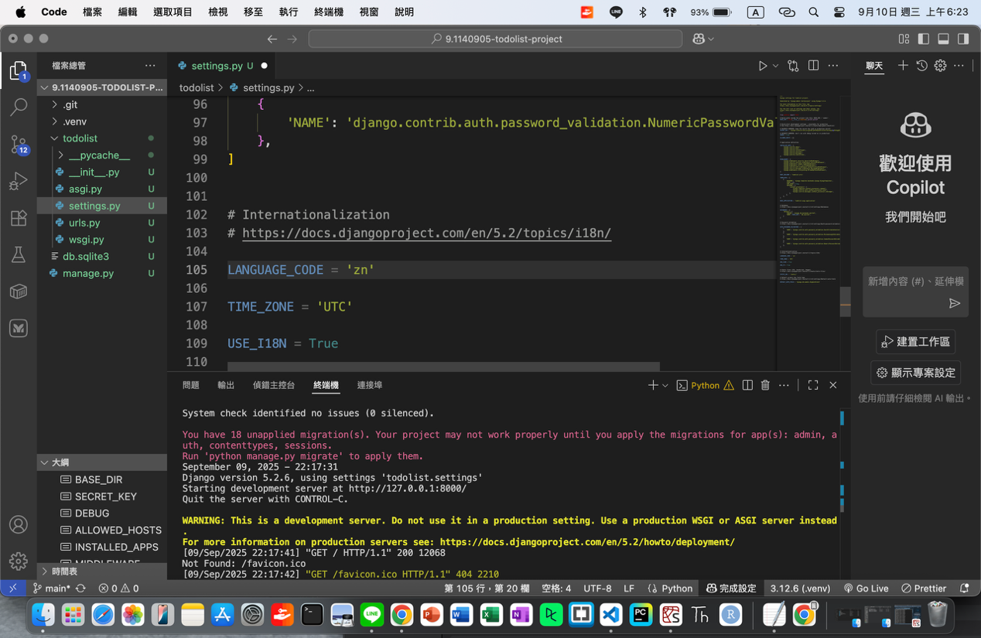

改settings.py裡的LANGUAGE_CODE
改成『’zh-Hant’』
TIME_ZONE
改成『’Asia/Taipei’』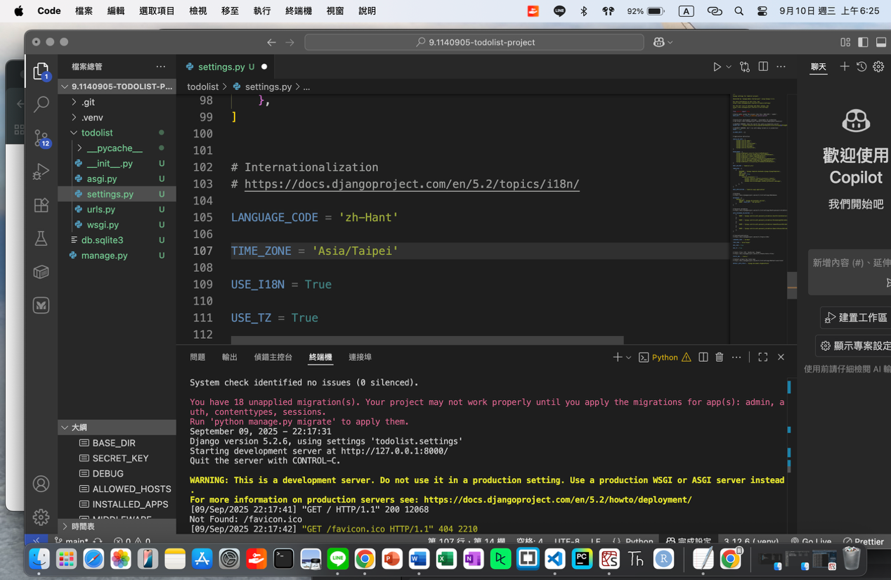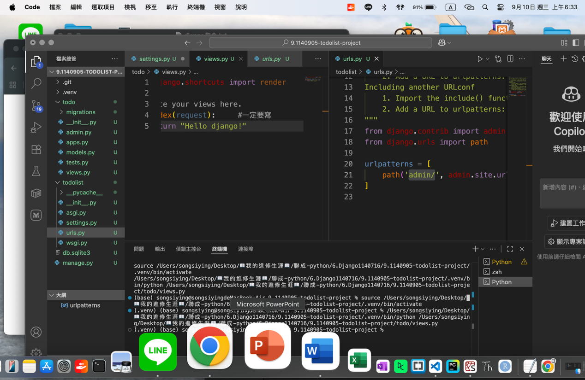
去urls.py最下面找到路徑’ admin/
去網頁加打’/admin/’
’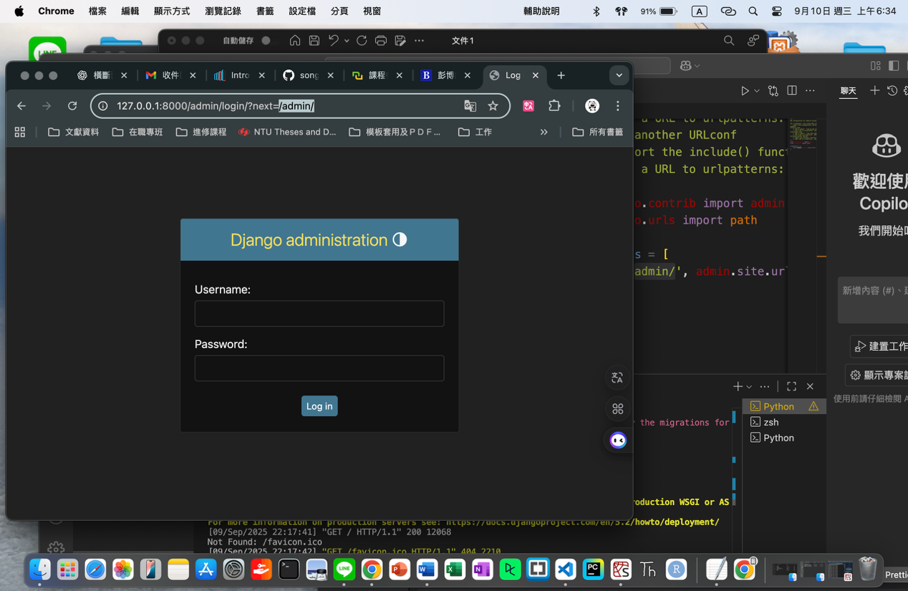
進入admin 管理頁面

